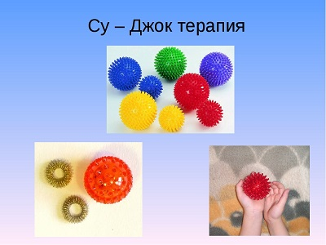

СУ - ДЖОК ТЕРАПИЯ для взрослых и детей
В логопедической и психологической практике в последнее время многими специалистами - практиками используется метод Су – Джок терапии.
Су-Джок терапия была предложена российским практикам профессором из Южной Кореи Пак Чже Ву в 1986 году. После публикаций в медицинских журналах метод получил распространение в медицинских кругах, и был признан одним из самых действенных направлений рефлексотерапии.

В переводе с корейского языка «Су» означает кисть, «Джок» – стопа. Таким образом, Су- Джок терапия - это метод лечения с использованием кистей и стоп. В строении кисти и стопы проявляется удивительное подобие строению человеческого тела. Кисть и стопа обладают большим количеством рецепторных полей и связаны с различными частями человеческого тела. При возникновении болезненного процесса в органах тела, на кистях и стопах возникают болезненные точки «соответствия» - связанные с этими органами.
В основе Су – Джок лежит взгляд на организм человека как на единую энергетическую структуру, процессы в которой взаимосвязаны. Считается, что болезни человека вызваны дисгармонией потенциального состояния тела и проявляются в заболеваниях, вызванных на физическом уровне. Чтобы исключить это, необходимо воздействовать на энергетический уровень, путем активации биологически активных точек.
Принципы метода: в воздействии на особые точки на стопах и ладонях, к нему прибегают для облегчения хронических болезней, снятия боли, избавления от усталости и ее последствий – депрессии и неврозов. При подключении Су-джок терапии традиционное лечение становится более эффективным.
Су - джок - не простой мячик, его иголочки стимулируют моторные центры речи, а также активизируют иммунную систему.
Внутри мячика находятся пружинные колечки, массаж пальчиков и ногтей путем надавливания и прокатывания специальных точек активирует и гармонизирует работу внутренних органов и систем.
Достоинствами Су - Джок терапии являются:
Высокая эффективность - при правильном применении наступает выраженный эффект.
Абсолютная безопасность - неправильное применение никогда не наносит вред - оно просто неэффективно.
Универсальность - Су - Джок терапию могут использовать и педагоги в своей работе, и родители в домашних условиях.
Простота применения - для получения результата проводить стимуляцию биологически активных точек с помощью Су - Джок шариков. Они свободно продаются в аптеках и не требуют больших затрат.

Метод Су – Джок один из эффективнейших способов преодоления речевых трудностей и недоразвитий высших психических функций у детей дошкольного возраста.

INCLUDEPICTURE "https://multiurok.ru/img/259745/image_58f32b58c067f.jpg" \* MERGEFORMATINET 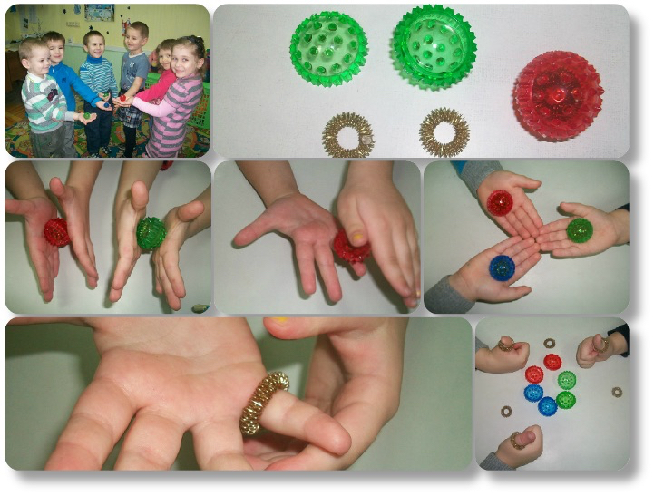

Вместе с пальчиковыми играми, стишками, потешками, штриховками, лепкой, мозаикой, рисованием в логопедических целях Су - Джок терапия активизирует развитие речи ребенка, улучшает мелкую моторику рук, поднимает настроение ребенку.
С помощью шариков («суджиков») и колечек удобно массировать пальцы для благотворного влияния на весь организм. Дети активно включаются в игру с яркими, колючими шариками.
Результаты, достигаемые при помощи работы с «суджиками» следующие: нормализация мышечного тонуса, опосредованное стимулирование речевых областей в коре головного мозга, повышение потенциального энергетического уровня ребенка, обогащение его знаниями о собственном теле, развитие тактильной чувствительности.
Развивая мелкую моторику, мы создаём предпосылки для становления многих психических процессов.
Практика показывает, что под влиянием сенсомоторной работы с помощью Су – Джок инструментария в организме происходят положительные структурные изменения. Совершенствуется регулирующая и координирующая роль нервной системы.
(по материалам открытых интернет-источников)

Отдел коммуникационных и общественных проектов,
психолог Безлепкина О.А.

